Sommarläger i Falun
Vi har planerat att lägga ett läger i Falun- 13-15 augusti (fredag- söndag). Jag har räknar med att boka upp tre stugor (5 bädds) på Lugnet. Kostnad för aktiva 0 kr (klubben sponsrar). Det går bra att fixa eget boende eller vara med på delar av lägret. Träningsprogram kommer senare men vi räknar med att köra 2 pass/dag. Vi kommer att köra inlines på två av passen. Idag är det osäkert vilka tränare som kan följa med, men det får vi lösa.
Matlagningen sköter vi själva i stugorna. Planeringen av maten gör ni aktiva
Anmälan direkt till Pelle snarast men senast måndag 12/7, kort tid eftersom det inte gick att boka med avbokningsmöjligheter så vi kunde inte preliminärboka som vi gjorde förra året.
Träna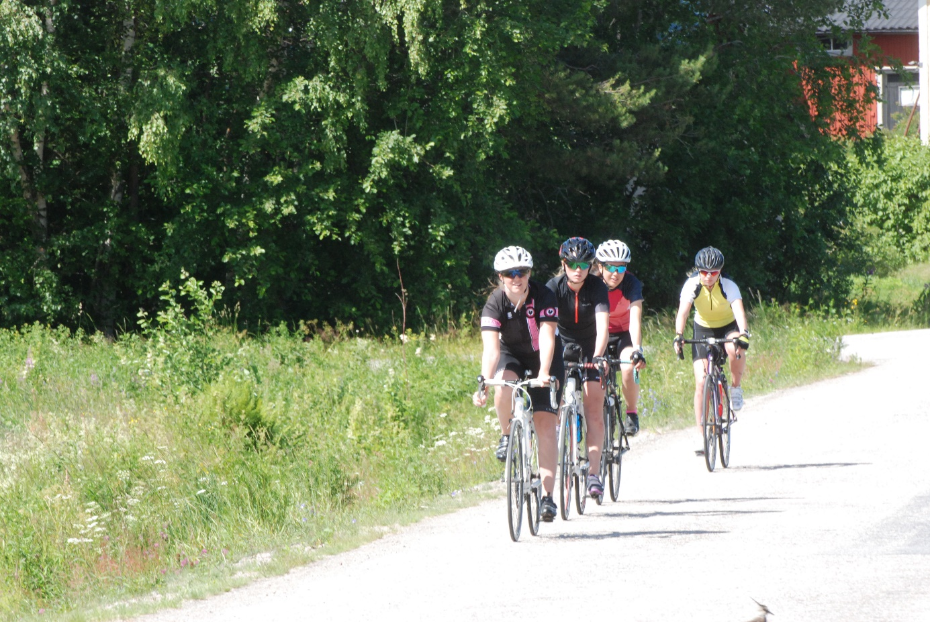rna

